МУНИЦИПАЛЬНОЕ БЮДЖЕТНОЕ ДОШКОЛЬНОЕ ОБРАЗОВАТЕЛЬНОЕ УЧРЕЖДЕНИЕ ДЕТСКИЙ САД № 34 «ЗОЛОТОЙ КЛЮЧИК»
МУНИЦИПАЛЬНОГО ОБРАЗОВАНИЯ АБИНСКИЙ РАЙОН

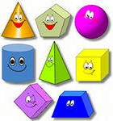

ЗАДАНИЕ 1.
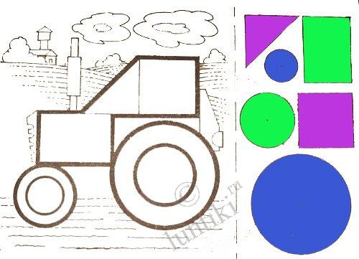
Распечатайте и сделайте с ребенком геометрическую аппликацию
ЗАДАНИЕ 2.
В каждом ряду найди лишнюю фигуру

Дидактическая игра «Три квадрата»
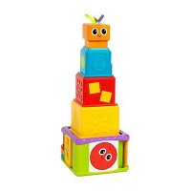
Покажите ребенку 3 квадрата или круга. Отметьте что один из них самый большой, другой - поменьше, и самый маленький (показывайте каждый из них). Затем предложите ребенку показать самый большой квардар или круг, потом средний и самый маленький.
Игру можно развить, если предложить ребенку построить из геометрических фигур (квадратов или кругов) башни (снизу вверх сначала большой, потом средний, потом маленький квадрат).

Дидактическая игра «Соберем бусы»
Предложите ребенку сделать бусы для новогодней елки. Покажите ленту с разложенными геометрическими фигурами и скажите: «Посмотри, Снегурочка уже начала их делать. Из каких фигур она решила составлять бусы? Как ты думаешь, какая бусинка следующая?».
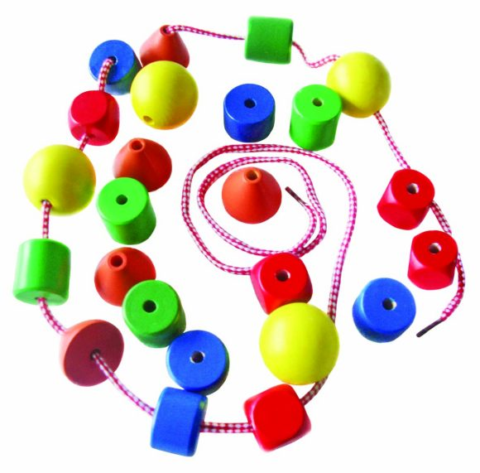
Кроме того можно предложить ребенку собрать бусы из пуговиц разного цвета и размера.

